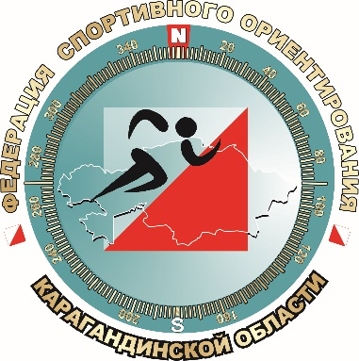

МНОГОДНЕВНЫЙ РЕСПУБЛИКАНСКИЙ ТУРНИР ПО СПОРТИВНОМУ ОРИЕНТИРОВАНИЮ БЕГОМ

Регистрация
13 – 21 июля, 2025

Бюллетень 1,2



1.ОРГАНИЗАТОРЫ СОРЕВНОВАНИЙ
ОО «Федерация спортивного ориентирования Республики Казахстан»
ОО «Федерация спортивного ориентирования Карагандинской области»
При поддержке:
Управления физической культуры и спорта Карагандинской области.
Акимата Каркаралинского района Карагандинской области.
РГУ «Каркаралинский государственный национальный природный парк» Комитета лесного
хозяйства и животного мира Министерства экологии, геологии и природных ресурсов РК.

2.МЕСТО И ВРЕМЯ ПРОВЕДЕНИЯ
Соревнования проводятся с 13 июля по 21 июля 2025 года в г.Каркаралинске на территории Каркаралинского государственного национального природного парка.
Центр соревнований – турбаза «Горняк».

3. ПРОГРАММА СОРЕВНОВАНИЙ
13 июля Открытие Центра соревнований. Прибытие участников
14:00 – 19:00 | Работа мандатной комиссии
14 июля Модельный старт
10:30– 13:00
15 июля Модельный старт
10:30– 13:00
16 июля Средняя дистанция
10:00 – 13:00 | Дистанция по выбору
17 июля Средняя дистанция
10:00 – 13:00 | Дистанция масстарт
16:00 | Открытые страты - «Лабиринт», экскурсии
18 июля Средняя дистанция
10 :00-13:00 | Классика
19 июля Длинная дистанция
10:00– 13:00
20 июля Дистанция спринт
10 :00-13:00
13:00-15:30 | Подведение итогов соревнований
15:30 | Церемония награждения «QARQARALY-2024»
21 июля Отъезд участников и судей
В программе могут быть корректировки!

4. ПРАВИЛА СОРЕВНОВАНИЙ, ГРУППЫ И УСЛОВИЯ УЧАСТИЯ
Спортивные соревнования проводятся по правилам международной федерации.

- участию допускаются спортсмены команд клубов, учебных заведений, КФК, внешкольных учреждений, прочих коллективов, а также спортсмены, участвующие в соревнованиях лично. Состав команд - не ограничен.

Дистанции на соревнованиях будут представлены по следующим группам:
МW новички, МW 10, 12, 14, 16, 18, 20, 21Е, 21А, 35, 45, 50, 55, 60, 65, 70+ - индивидуальный зачёт.
В случае малого количества участников в группе (5 и менее) организаторы оставляют за собой
право объединять группы
Результат участников соревнований определяется в личном зачёте по наибольшей сумме набранных очков (четырех лучших результатов из пяти). Расчет очков ведется по формуле:
t = время победителя/время участника *100.
Победители и призеры в каждой группе награждаются дипломами и медалями. Организаторы
вправе не обеспечивать призовым фондом и наградной атрибутикой спортсменов, не вышедших
на награждение во время официальной церемонии.

5. ФИНАНСОВЫЕ УСЛОВИЯ ПРОВЕДЕНИЯ СОРЕВНОВАНИЙ
Расходы, связанные с организацией и проведением соревнований, связанные с печатью карт, установкой дистанции, обслуживанием электронной отметки - несет ОО «Федерация спортивного ориентирования Карагандинской области».
Расходы по участию команд в соревнованиях (проезд, питание, проживание) несут командирующие организации.

Оплата стартового взноса с человека за один день соревнований:
МWА, МW 10, 12, 14 – 1500 тенге;
МW 16, 18,50,55 – 2000 тенге;
МW 20, 21Е, 21А, 35, 45 – 2500 тенге;
МW 60, 65 – 1500 тенге;
МW 70+ – 1000 тенге.
Стартовый взнос можно оплатить на месте мандатной комиссии до 10.00 часов 14.07.2025г.

6. ТРАНСПОРТ
Участники соревнований самостоятельно добираются до мест проживания и проведения соревнований. Проезд от Караганды на автобусе или такси до Каркаралинска.
Информация по стоимости проезда и расписание движения автобусов будет сообщена дополнительно.
Пользуйтесь недорогими такси или арендуйте автомобиль, или минивэн во время соревнований
7. РАЗМЕЩЕНИЕ
Представлены варианты по проживанию различных уровня и условий. Проживание в гостиницах (эконом, бизнес, люкс), в домиках со сруба (эконом, бизнес, люкс), с питанием и без, в палатках с питанием и без. Надеемся, что каждый подберет для себя удобный вариант.
Организаторы рекомендуют:
д/о «Жемчужина» к.т. : +7 701 5255264
д/о «Шахтер», к.т.: 87212 49 22 10
д/о «Каскад», к.т.: 87752638790, https://www.instagram.com/kaskad_karkaralinsk/
т/б «Радуга» к.т.: +7702 836 3072. https://www.instagram.com/raduga_karkaralinsk/
т/б «Медео» к.т. : +77021665878, https://www.instagram.com/medeo_karkaralinsk
т/б «Арлан» к.т. : +77017302286, https://www.instagram.com/kemping.karkaralinsk/?hl=ru
б/о «Qarqaraly baqdary» к.т.: +77014986617
«Поляна слетов»: +77754446866, https://www.instagram.com/polyana_sletov/
д/о «Жол жаксы», палаточный городок.
Дополнительная информация по условиям и стоимости размещения будет предоставлена позже. Просьба места бронировать заранее!

8.СИСТЕМА ЭЛЕКТРОННОЙ ОТМЕТКИ
Для контроля и проверки порядка прохождения контрольных пунктов на соревнованиях будет применяться система электронной отметки SPORTident. Допускается участие с личными SI-чипами любой серии. Также возможна аренда чипа у организаторов. Стоимость аренды чипа - 500 тенге за 1 день соревнований. При утере арендуемого чипа представитель команды или сам участник возмещает его стоимость 80 евро по курсу.

9.ЗАЯВКИ НА УЧАСТИЕ

Предварительная заявка на участие в соревнованиях подается на сайте ORGEO - http://orgeo.ru, до
19-00 часов 12.07.2025 г. (время г.Астана).

Участники, не зарегистрировавшиеся до указанного срока, оплачивают стартовый взнос с учетом 15% штрафа по стартовому взносу.
Каждый участник соревнований должен иметь при себе страховку (оригинал) от несчастных случаев, которая представляется в мандатную комиссию.

10. ОРГАНИЗАЦИЯ МЕДИЦИНСКОГО ОБЕСПЕЧЕНИЯ
Организаторы соревнований обеспечивают дежурство медицинских сотрудников на момент проведения соревнований.
Всем участникам соревнований необходимо предъявить в мандатную комиссию страховой полис
в случае несчастного случая.

12.ПОРЯДОК ПОДАЧИ ПРОТЕСТОВ

Представитель команды или спортсмен, участвующий лично, может подать заявление или протест по допуску спортсменов или результатам соревнований в случае нарушений правил соревнований или судейских ошибок, повлекших существенные изменения в определении результатов. Заявление или протест подается в письменной форме через главного секретаря соревнований в течение одного часа после опубликования предварительных результатов. В заявлении или протесте указываются пункты Правил вида спорта «спортивное ориентирование» и Положения о соревнованиях, которые были нарушены. Протест принимается главным судьей при оплате залога в размере 25000 тенге

13. МАСШТАБ КАРТЫ И ВЫСОТА СЕЧЕНИЯ
На соревнованиях будут использоваться карты в масштабе 1:2500 1:5000, 1:7500, 1:10000. Высота сечения h 2,5m h 5m. Все карты составлены в 2017-2019 годах по правилам ISOM 2017, обновлены в 2021 - 2024годах
Предварительные расчёты времени победителей:
группа | Sprint | Middle distance | Long distance
группа | Время победителя (min) | Время победителя (min) | Время победителя (min)
M21E | 12-15 | 40-45 | 90-100
W21E | 12-15 | 40-45 | 70-90
M20E | 12-15 | 30-35 | 70
W20E | 12-15 | 30-35 | 55
M10 | 8-10 | 25 | 25
W10 | 8-10 | 25 | 25
M12 | 8-10 | 25 | 25
W12 | 8-10 | 25 | 25
M14 | 10-12 | 30 | 40
W14 | 10-12 | 30 | 40
M16 | 12-15 | 30 | 45
W16 | 12-15 | 30 | 45
M18 | 12-15 | 30-35 | 70
W18 | 12-15 | 30-35 | 55
M20А | 12-15 | 30-35 | 70
W20А | 12-15 | 30-35 | 55
M21A | 12-15 | 30-35 | 70
W21A | 12-15 | 30-35 | 55
M21B | 12-15 | 30-35 | 70
W21B | 12-15 | 30-35 | 50
M35 | 12-15 | 30-35 | 60
W35 | 12-15 | 30-35 | 55
M40 | 12-15 | 30-35 | 70
W40 | 12-15 | 30-35 | 55
M45 | 12-15 | 30-35 | 70
W45 | 12-15 | 30-35 | 55
M50 | 12-15 | 30-35 | 60
W50 | 12-15 | 30-35 | 50
M55 | 12-15 | 30-35 | 60
W55 | 12-15 | 30-35 | 35
M60 | 10-12 | 30-35 | 45
W60 | 10-12 | 30-35 | 35
M65 | 10-12 | 30-35 | 40
W65 | 10-12 | 30-35 | 35
M70 | 10-12 | 30-35 | 40
W70 | 10-12 | 30-35 | 35

14. ТРАНСПОРТНЫЕ РАСХОДЫ
Проезд Караганда-Каркаралинск:
- автобус “Караганда – д/о «ШАХТЁР»” – ежедневно с автовокзала г. Караганды в 11:00 часов, стоимость билета 3000тг + (багаж 300тг).
- междугородний автобус “Караганда – Егиндыбулак” ежедневно с автовокзала в 08:30 часов, стоимость билета до Каркаралинска – 1300 тенге +(багаж130тг)
- междугородний автобус “Караганда – Карагайлы” ежедневно с автовокзала в 16:00 часов, стоимость билета до Каркаралинска – 1100 тенге +(багаж110тг) Цены на билеты не фиксированные. Уточнить стоимость проезда можно в справочной автовокзала по телефону 8 7212 43 18 18 или на сайте avokzal.kz

По всем вопросам обращаться в судейскую коллегию:
-директор соревнований: Миряшев Василий Викторович (размещение, транспортные вопросы). Контакты: +7 700 133 1723WhatsApp
-главный судья соревнований: Кубрак Татьяна Алексеевна
Контакты: +7 7014161511 WhatsApp

15. КЛИМАТ, МЕСТНОСТЬ СОРЕВНОВАНИЙ, КАРТЫ

Климат резко континентальный. В полдень температура воздуха может достигать +25 - +28 градусов Цельсия. Ночью: +10 - +18 градусов Цельсия. Преимущественно солнечно.
Смешанный лес с преобладанием хвойных пород. Залесенность 90% -95%. Рельеф холмистый со скалами и камнями различной высоты и формы. Плиты из гранита накладываются друг на друга каменными матрацами. Набор высоты на склоне в среднем от 60 до 80 метров.

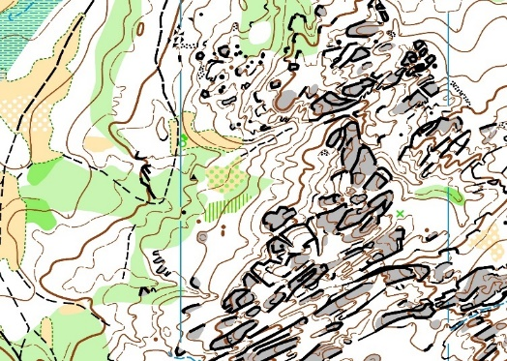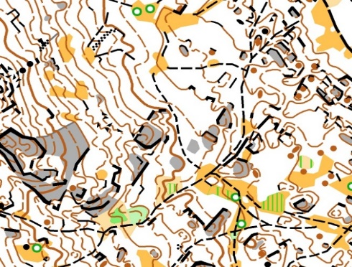

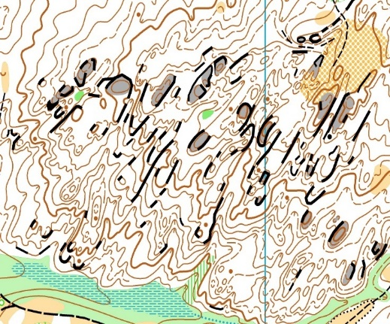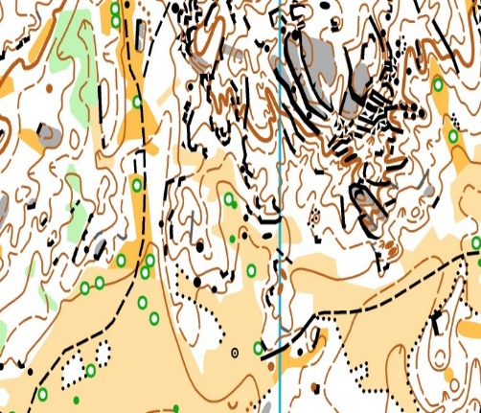

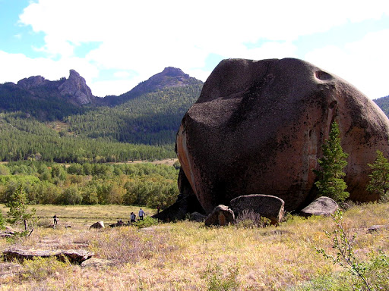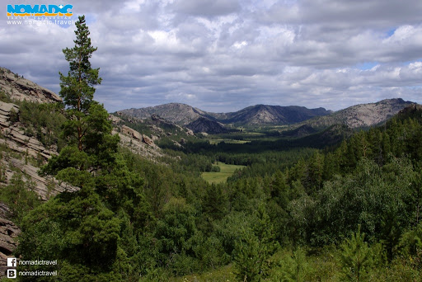

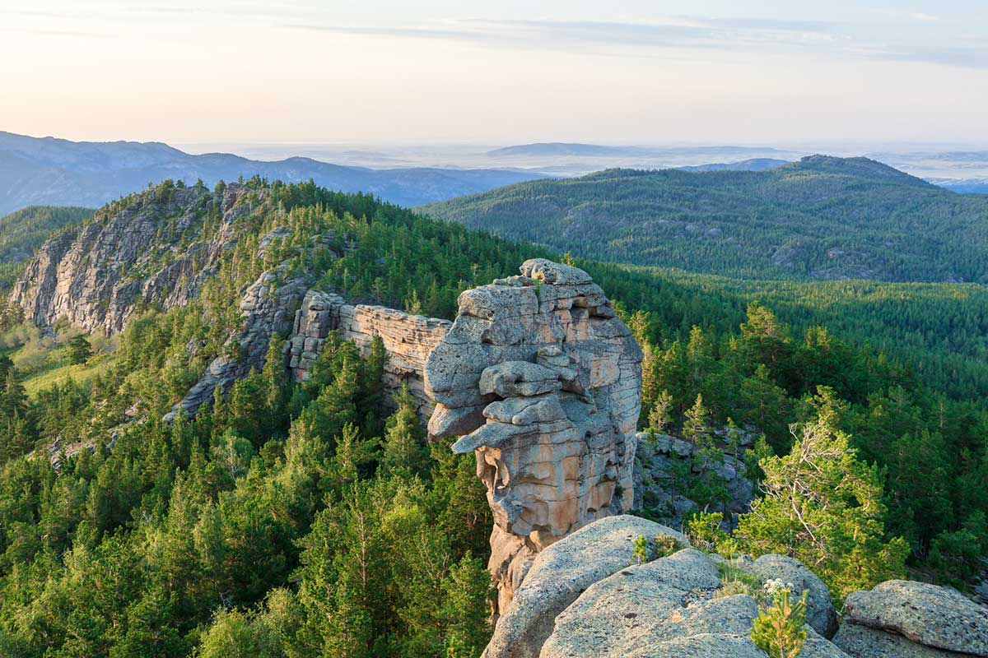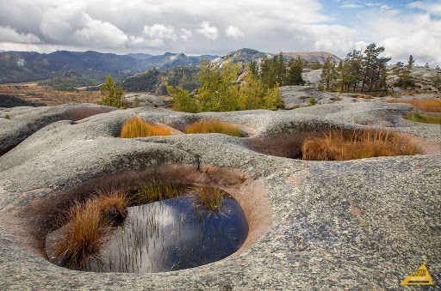

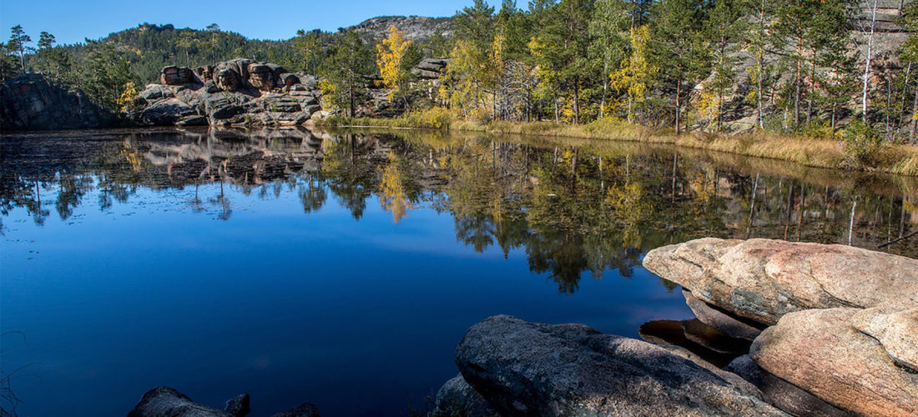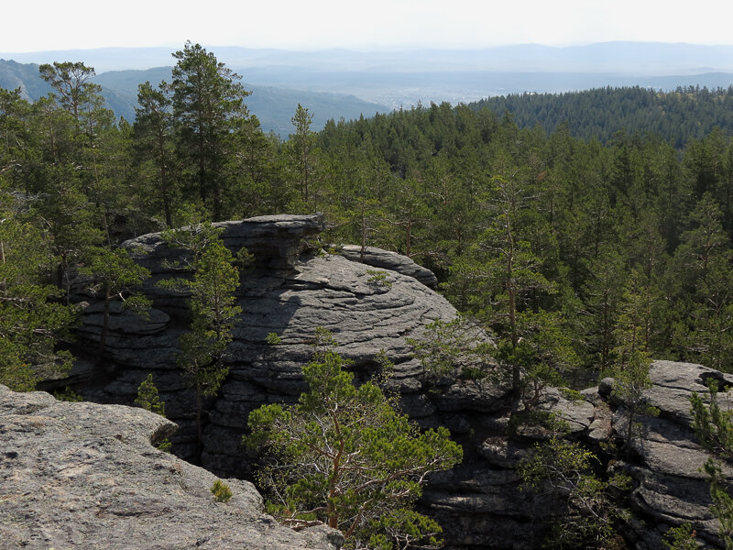

ДОБРО ПОЖАЛОВАТЬ В КАРКАРАЛИНСК!

